**النشاط : تربية موسيقية السنة الثالث المقطع الثاني**

**الميدان : التذوق الموسيقي و الاستماع + النشيد و الأغنية التربوية**

**الموضوع : تصنيف الآلات الموسيقية + نحن أطفال صغار .**

**الأهداف التعلمية : يصنف آلات موسيقية انطلاقا من الاستماع و يؤدي الأنشودة التربوية .**

|  |  |  |
| --- | --- | --- |
| **المراحل** | **الوضعيات التعليمية التعلّمية والنشاطات المقترحة** | **التقويم** |
| **مرحلة الانطلاق** | **التذكير بالتعلمات التي تعرفنا عليها من قبل .**  **مطالبة التلاميذ بأداء أنشودة لنا وطن .** | **يستمع باهتمام**  **يجيب** |
| **مرحلة بناء التعلمات** | **النشاط الأول : تسميع التلاميذ ايقاعات مختلفة عن طريق الهاتف او الحاسوب . عود مع الناي ، بيانو ، المزمار ، ناي و دربوكة .......**   * **يسال الأستاذ : ما هي الآلات التي استمعتم إليها ؟** * **ما هي العائلات التي تنتمي اليها ؟ كيف يحدث الإيقاع ؟** * **عرض مجموعة من الصور للآلات الموسيقية و دعوة التلاميذ بتسميتها .** * **الآلات التي نضرب عليها و تحدث إيقاعا كيف نسميها ؟ اذكر أمثلة .** * **الألات التي ننفخ فيها كيف نسميها؟** * **و الآلات التي تحنوي على أوتار و عند العزف على أوتارها تصدر أنغاما كيف نسميها ؟**   **C:\Users\Mon\Desktop\ملفاتي\1 التعليم\2024-2025\مذكرات\3\تشكيلية\الموسيقى الالية س 3(1)_page-0002.jpg**  **الوصول بالتلميذ إلى الخلاصة**  **تعلمت : تصنف الآلات الموسيقية إلى :**  **الآلات الموسيقية الإيقاعية: وهي الآلات التي تصدر الصوت نتيجة وقع الطرق أو الضرب ومثال عليها الطبل الدف والجرس.**  **الآلات الموسيقية الوترية: وهي التي تصدر الصوت نتيجة اهتزاز الأوتار الموجودة على الآلة ومثال عليها الغيتار.**  **الآلات النفخية: وهي التي تصدر الصوت نتيجة النفخ فيها ومثال عليها الفلوت والبوق.**   * **صنف الآلات في الجدول : طبل – كمان – مزمار - عود – دربوكة – ناي .**  |  |  |  | | --- | --- | --- | | **وترية** | **نفخية** | **إيقاعية** | | **..............................** | **...............................** | **.........................** | | **يوظف مكتسباته القبلية**  **يتعرف على أنواع الآلات الموسيقية**  **يستنتج** |
| **الإستثمار** | **النشاط الثاني :**   * **عرض أنشودة الماء كاملة**   نحن أطفال صغار  **نَحْنُ أَطْفَالٌ صِغَارٌ فِي نَشَاطٍ كَالكِبَارِ**  **شُغْلُنَا طُولَ النَّهَارِ بِسُرُورٍ وَاجْتِهَادِ**  **نَعْتَنِي وَقْتَ الدُّرُوسِ بِنِظَامٍ وَجُلُوسِ**  **وَنُقَوِّي فِي النُّفُوسِ كُلَّ خَيْرٍ وَرَشَادِ**  **نَحْنُ بِالعِلْمِ المُنِيرِ نَطْلُبُ العَيْشَ النَّضِيرَ**  **فَلَهُ فَضْلٌ كَبِيرٌ وَبِهِ تَرْقَى البِلَادُ**  **إِنَّنَا نَبْغِي الفَلَاحَ فِي غُدُوٍّ وَرَوَاحٍ**  **نَسْأَلُ اللَّهَ النَّجَاحَ إِنَّهُ هَادِي العِبَادِ**    **ترديد المقطع قردى ثم جماعيا تلحينه مع مطالبة المتعلمين بحفظه** | **يؤدي أنشودة نحن أطفال صغار** |

نحن أطفال صغار

**نَحْنُ أَطْفَالٌ صِغَارٌ فِي نَشَاطٍ كَالكِبَارِ**

**شُغْلُنَا طُولَ النَّهَارِ بِسُرُورٍ وَاجْتِهَادِ**

**نَعْتَنِي وَقْتَ الدُّرُوسِ بِنِظَامٍ وَجُلُوسِ**

**وَنُقَوِّي فِي النُّفُوسِ كُلَّ خَيْرٍ وَرَشَادِ**

**نَحْنُ بِالعِلْمِ المُنِيرِ نَطْلُبُ العَيْشَ النَّضِيرَ**

**فَلَهُ فَضْلٌ كَبِيرٌ وَبِهِ تَرْقَى البِلَادُ**

**إِنَّنَا نَبْغِي الفَلَاحَ فِي غُدُوٍّ وَرَوَاحٍ**

**نَسْأَلُ اللَّهَ النَّجَاحَ إِنَّهُ هَادِي العِبَادِ**

نحن أطفال صغار

**نَحْنُ أَطْفَالٌ صِغَارٌ فِي نَشَاطٍ كَالكِبَارِ**

**شُغْلُنَا طُولَ النَّهَارِ بِسُرُورٍ وَاجْتِهَادِ**

**نَعْتَنِي وَقْتَ الدُّرُوسِ بِنِظَامٍ وَجُلُوسِ**

**وَنُقَوِّي فِي النُّفُوسِ كُلَّ خَيْرٍ وَرَشَادِ**

**نَحْنُ بِالعِلْمِ المُنِيرِ نَطْلُبُ العَيْشَ النَّضِيرَ**

**فَلَهُ فَضْلٌ كَبِيرٌ وَبِهِ تَرْقَى البِلَادُ**

**إِنَّنَا نَبْغِي الفَلَاحَ فِي غُدُوٍّ وَرَوَاحٍ**

**نَسْأَلُ اللَّهَ النَّجَاحَ إِنَّهُ هَادِي العِبَادِ**

نحن أطفال صغار

**نَحْنُ أَطْفَالٌ صِغَارٌ فِي نَشَاطٍ كَالكِبَارِ**

**شُغْلُنَا طُولَ النَّهَارِ بِسُرُورٍ وَاجْتِهَادِ**

**نَعْتَنِي وَقْتَ الدُّرُوسِ بِنِظَامٍ وَجُلُوسِ**

**وَنُقَوِّي فِي النُّفُوسِ كُلَّ خَيْرٍ وَرَشَادِ**

**نَحْنُ بِالعِلْمِ المُنِيرِ نَطْلُبُ العَيْشَ النَّضِيرَ**

**فَلَهُ فَضْلٌ كَبِيرٌ وَبِهِ تَرْقَى البِلَادُ**

**إِنَّنَا نَبْغِي الفَلَاحَ فِي غُدُوٍّ وَرَوَاحٍ**

**نَسْأَلُ اللَّهَ النَّجَاحَ إِنَّهُ هَادِي العِبَادِ**

نحن أطفال صغار

**نَحْنُ أَطْفَالٌ صِغَارٌ فِي نَشَاطٍ كَالكِبَارِ**

**شُغْلُنَا طُولَ النَّهَارِ بِسُرُورٍ وَاجْتِهَادِ**

**نَعْتَنِي وَقْتَ الدُّرُوسِ بِنِظَامٍ وَجُلُوسِ**

**وَنُقَوِّي فِي النُّفُوسِ كُلَّ خَيْرٍ وَرَشَادِ**

**نَحْنُ بِالعِلْمِ المُنِيرِ نَطْلُبُ العَيْشَ النَّضِيرَ**

**فَلَهُ فَضْلٌ كَبِيرٌ وَبِهِ تَرْقَى البِلَادُ**

**إِنَّنَا نَبْغِي الفَلَاحَ فِي غُدُوٍّ وَرَوَاحٍ**

**نَسْأَلُ اللَّهَ النَّجَاحَ إِنَّهُ هَادِي العِبَادِ**

نحن أطفال صغار

**نَحْنُ أَطْفَالٌ صِغَارٌ فِي نَشَاطٍ كَالكِبَارِ**

**شُغْلُنَا طُولَ النَّهَارِ بِسُرُورٍ وَاجْتِهَادِ**

**نَعْتَنِي وَقْتَ الدُّرُوسِ بِنِظَامٍ وَجُلُوسِ**

**وَنُقَوِّي فِي النُّفُوسِ كُلَّ خَيْرٍ وَرَشَادِ**

**نَحْنُ بِالعِلْمِ المُنِيرِ نَطْلُبُ العَيْشَ النَّضِيرَ**

**فَلَهُ فَضْلٌ كَبِيرٌ وَبِهِ تَرْقَى البِلَادُ**

**إِنَّنَا نَبْغِي الفَلَاحَ فِي غُدُوٍّ وَرَوَاحٍ**

**نَسْأَلُ اللَّهَ النَّجَاحَ إِنَّهُ هَادِي العِبَادِ**

نحن أطفال صغار

**نَحْنُ أَطْفَالٌ صِغَارٌ فِي نَشَاطٍ كَالكِبَارِ**

**شُغْلُنَا طُولَ النَّهَارِ بِسُرُورٍ وَاجْتِهَادِ**

**نَعْتَنِي وَقْتَ الدُّرُوسِ بِنِظَامٍ وَجُلُوسِ**

**وَنُقَوِّي فِي النُّفُوسِ كُلَّ خَيْرٍ وَرَشَادِ**

**نَحْنُ بِالعِلْمِ المُنِيرِ نَطْلُبُ العَيْشَ النَّضِيرَ**

**فَلَهُ فَضْلٌ كَبِيرٌ وَبِهِ تَرْقَى البِلَادُ**

**إِنَّنَا نَبْغِي الفَلَاحَ فِي غُدُوٍّ وَرَوَاحٍ**

**نَسْأَلُ اللَّهَ النَّجَاحَ إِنَّهُ هَادِي العِبَادِ**

نحن أطفال صغار

**نَحْنُ أَطْفَالٌ صِغَارٌ فِي نَشَاطٍ كَالكِبَارِ**

**شُغْلُنَا طُولَ النَّهَارِ بِسُرُورٍ وَاجْتِهَادِ**

**نَعْتَنِي وَقْتَ الدُّرُوسِ بِنِظَامٍ وَجُلُوسِ**

**وَنُقَوِّي فِي النُّفُوسِ كُلَّ خَيْرٍ وَرَشَادِ**

**نَحْنُ بِالعِلْمِ المُنِيرِ نَطْلُبُ العَيْشَ النَّضِيرَ**

**فَلَهُ فَضْلٌ كَبِيرٌ وَبِهِ تَرْقَى البِلَادُ**

**إِنَّنَا نَبْغِي الفَلَاحَ فِي غُدُوٍّ وَرَوَاحٍ**

**نَسْأَلُ اللَّهَ النَّجَاحَ إِنَّهُ هَادِي العِبَادِ**

نحن أطفال صغار

**نَحْنُ أَطْفَالٌ صِغَارٌ فِي نَشَاطٍ كَالكِبَارِ**

**شُغْلُنَا طُولَ النَّهَارِ بِسُرُورٍ وَاجْتِهَادِ**

**نَعْتَنِي وَقْتَ الدُّرُوسِ بِنِظَامٍ وَجُلُوسِ**

**وَنُقَوِّي فِي النُّفُوسِ كُلَّ خَيْرٍ وَرَشَادِ**

**نَحْنُ بِالعِلْمِ المُنِيرِ نَطْلُبُ العَيْشَ النَّضِيرَ**

**فَلَهُ فَضْلٌ كَبِيرٌ وَبِهِ تَرْقَى البِلَادُ**

**إِنَّنَا نَبْغِي الفَلَاحَ فِي غُدُوٍّ وَرَوَاحٍ**

**نَسْأَلُ اللَّهَ النَّجَاحَ إِنَّهُ هَادِي العِبَادِ**

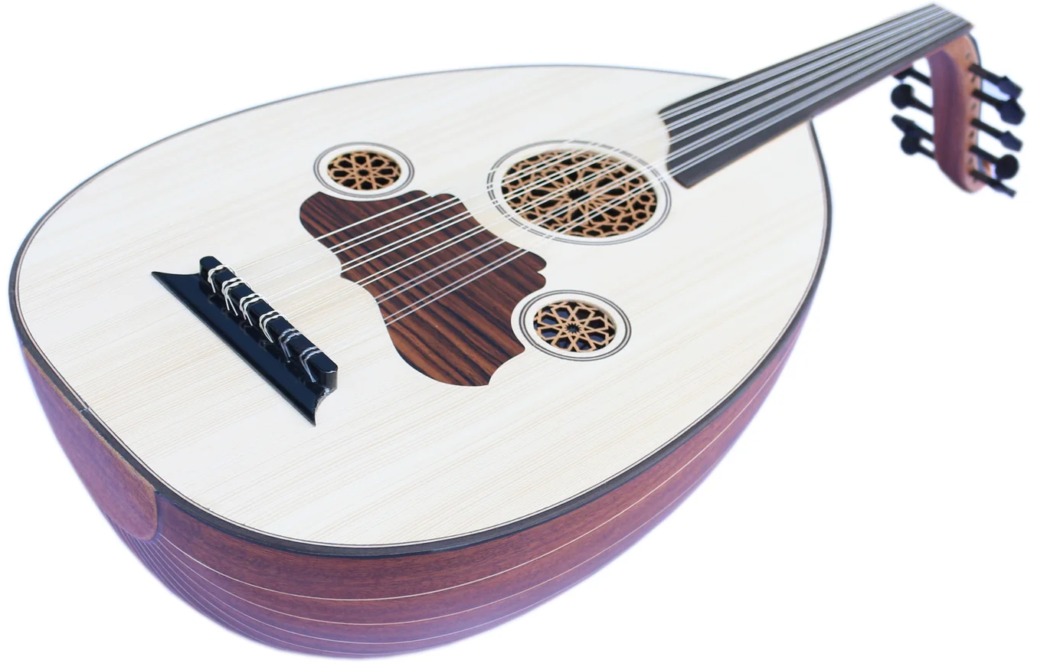

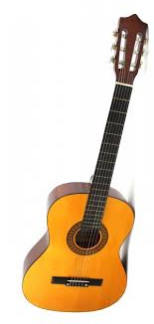

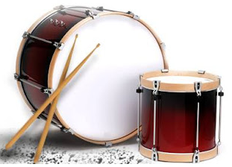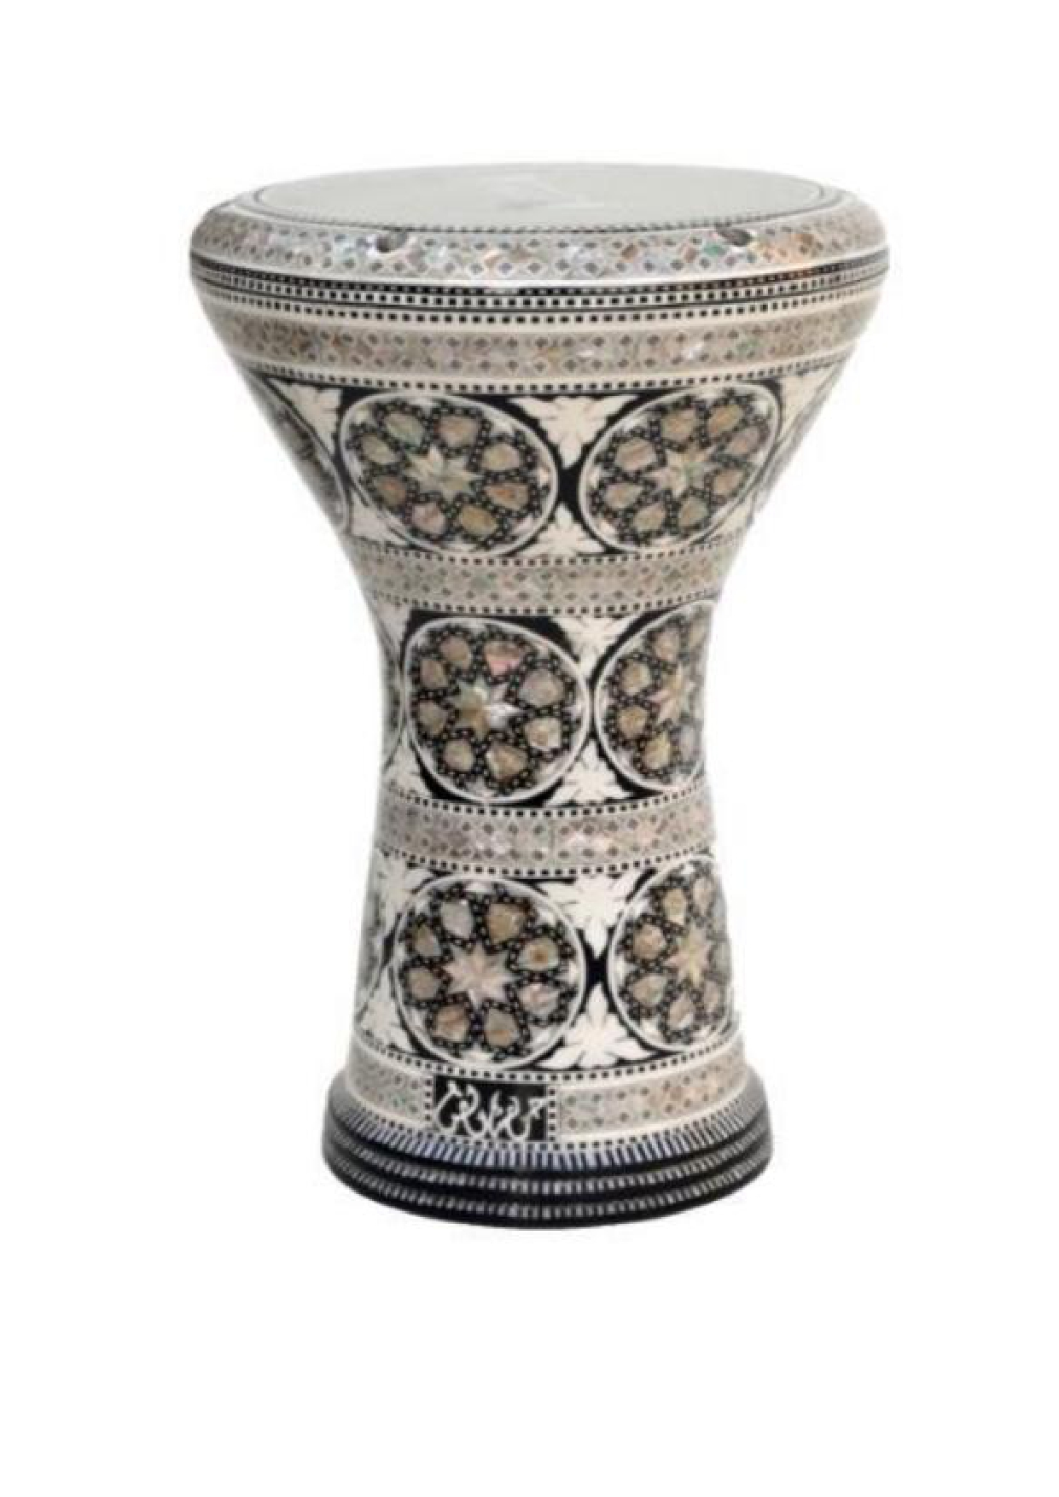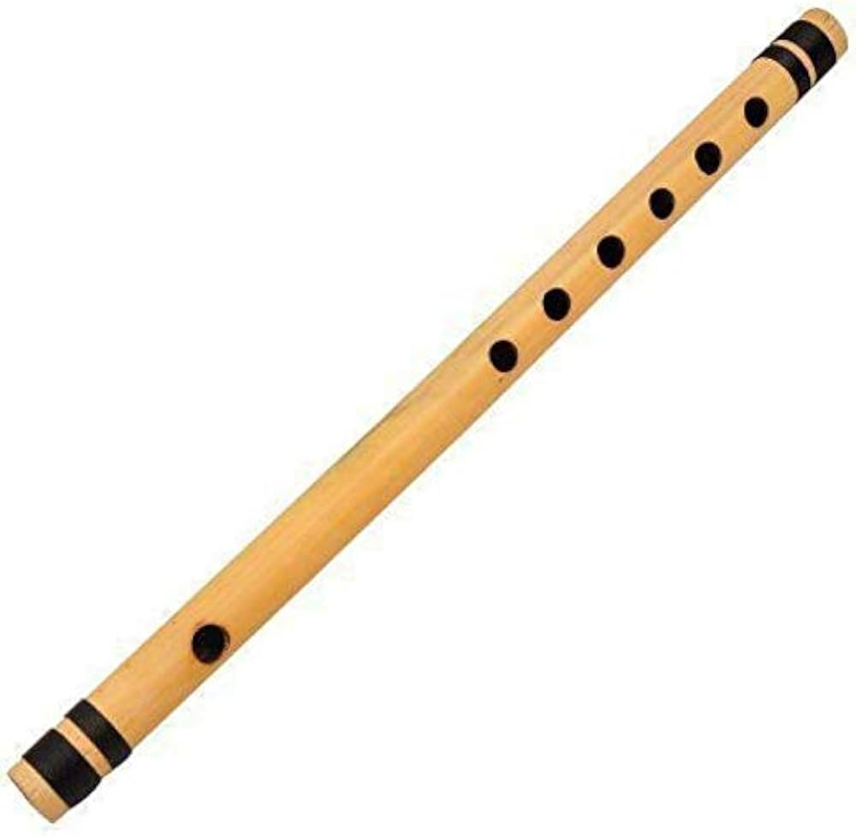

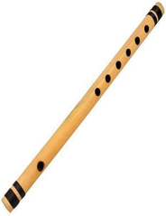

**النشاط : تربية موسيقية السنة الثالث المقطع الثاني**

**الميدان : التذوق الموسيقي و الاستماع + النشيد و الأغنية التربوية**

**الموضوع : التعرف على صوت آلة الطبل الكبير + نحن أطفال صغار .**

**الأهداف التعلمية : يتعرف على صوت آلة الطبل الكبير انطلاقا من الاستماع و يؤدي الأنشودة التربوية .**

|  |  |  |
| --- | --- | --- |
| **المراحل** | **الوضعيات التعليمية التعلّمية والنشاطات المقترحة** | **التقويم** |
| **مرحلة الانطلاق** | **التذكير بالتعلمات التي تعرفنا عليها من قبل .**  **مطالبة التلاميذ بأداء أنشودة لنا وطن .** | **يستمع باهتمام**  **يجيب** |
| **مرحلة بناء التعلمات** | **النشاط الأول : تسميع التلاميذ قطعة موسيفية تحتوي على آلة الطبل الكبير .**   * **تكرار التسميع عدة مرات .** * **ماذا تسمع ؟ ما اسم الآلة التي تعزف بها هذه القطعة الموسيقية ؟** * **إلى أي مجموعة تنتمي آلة الطبل الكبير ؟** * **عرض مجموعة من الصور للآلات الموسيقية و دعوة التلاميذ إلى تعيين صورة آلة الطبل الكبير ؟.**   **C:\Users\Mon\Desktop\ملفاتي\1 التعليم\2024-2025\مذكرات\3\تشكيلية\الموسيقى الالية س 3(1)_page-0002.jpg**   * **كيف يصدر الصوت من هذه الآلة ؟ مثلها حركيا ؟**   **الوصول بالتلميذ إلى الخلاصة**  **تعلمت : آلة الطبل الكبير هي آلة موسيقية إيقاعية تصدر اصواتا موسيقية عن طريق القرع عليها .** | **يوظف مكتسباته القبلية**  **يتعرف على صوت آلة الطبل الكبير**  **يستنتج** |
| **الإستثمار** | **النشاط الثاني :**   * **عرض أنشودة الماء كاملة**   نحن أطفال صغار  **نَحْنُ أَطْفَالٌ صِغَارٌ فِي نَشَاطٍ كَالكِبَارِ**  **شُغْلُنَا طُولَ النَّهَارِ بِسُرُورٍ وَاجْتِهَادِ**  **نَعْتَنِي وَقْتَ الدُّرُوسِ بِنِظَامٍ وَجُلُوسِ**  **وَنُقَوِّي فِي النُّفُوسِ كُلَّ خَيْرٍ وَرَشَادِ**  **نَحْنُ بِالعِلْمِ المُنِيرِ نَطْلُبُ العَيْشَ النَّضِيرَ**  **فَلَهُ فَضْلٌ كَبِيرٌ وَبِهِ تَرْقَى البِلَادُ**  **إِنَّنَا نَبْغِي الفَلَاحَ فِي غُدُوٍّ وَرَوَاحٍ**  **نَسْأَلُ اللَّهَ النَّجَاحَ إِنَّهُ هَادِي العِبَادِ**    **ترديد المقطع قردى ثم جماعيا تلحينه مع مطالبة المتعلمين بحفظه** | **يؤدي أنشودة نحن أطفال صغار** |

نحن أطفال صغار

**نَحْنُ أَطْفَالٌ صِغَارٌ فِي نَشَاطٍ كَالكِبَارِ**

**شُغْلُنَا طُولَ النَّهَارِ بِسُرُورٍ وَاجْتِهَادِ**

**نَعْتَنِي وَقْتَ الدُّرُوسِ بِنِظَامٍ وَجُلُوسِ**

**وَنُقَوِّي فِي النُّفُوسِ كُلَّ خَيْرٍ وَرَشَادِ**

**نَحْنُ بِالعِلْمِ المُنِيرِ نَطْلُبُ العَيْشَ النَّضِيرَ**

**فَلَهُ فَضْلٌ كَبِيرٌ وَبِهِ تَرْقَى البِلَادُ**

**إِنَّنَا نَبْغِي الفَلَاحَ فِي غُدُوٍّ وَرَوَاحٍ**

**نَسْأَلُ اللَّهَ النَّجَاحَ إِنَّهُ هَادِي العِبَادِ**

نحن أطفال صغار

**نَحْنُ أَطْفَالٌ صِغَارٌ فِي نَشَاطٍ كَالكِبَارِ**

**شُغْلُنَا طُولَ النَّهَارِ بِسُرُورٍ وَاجْتِهَادِ**

**نَعْتَنِي وَقْتَ الدُّرُوسِ بِنِظَامٍ وَجُلُوسِ**

**وَنُقَوِّي فِي النُّفُوسِ كُلَّ خَيْرٍ وَرَشَادِ**

**نَحْنُ بِالعِلْمِ المُنِيرِ نَطْلُبُ العَيْشَ النَّضِيرَ**

**فَلَهُ فَضْلٌ كَبِيرٌ وَبِهِ تَرْقَى البِلَادُ**

**إِنَّنَا نَبْغِي الفَلَاحَ فِي غُدُوٍّ وَرَوَاحٍ**

**نَسْأَلُ اللَّهَ النَّجَاحَ إِنَّهُ هَادِي العِبَادِ**

نحن أطفال صغار

**نَحْنُ أَطْفَالٌ صِغَارٌ فِي نَشَاطٍ كَالكِبَارِ**

**شُغْلُنَا طُولَ النَّهَارِ بِسُرُورٍ وَاجْتِهَادِ**

**نَعْتَنِي وَقْتَ الدُّرُوسِ بِنِظَامٍ وَجُلُوسِ**

**وَنُقَوِّي فِي النُّفُوسِ كُلَّ خَيْرٍ وَرَشَادِ**

**نَحْنُ بِالعِلْمِ المُنِيرِ نَطْلُبُ العَيْشَ النَّضِيرَ**

**فَلَهُ فَضْلٌ كَبِيرٌ وَبِهِ تَرْقَى البِلَادُ**

**إِنَّنَا نَبْغِي الفَلَاحَ فِي غُدُوٍّ وَرَوَاحٍ**

**نَسْأَلُ اللَّهَ النَّجَاحَ إِنَّهُ هَادِي العِبَادِ**

نحن أطفال صغار

**نَحْنُ أَطْفَالٌ صِغَارٌ فِي نَشَاطٍ كَالكِبَارِ**

**شُغْلُنَا طُولَ النَّهَارِ بِسُرُورٍ وَاجْتِهَادِ**

**نَعْتَنِي وَقْتَ الدُّرُوسِ بِنِظَامٍ وَجُلُوسِ**

**وَنُقَوِّي فِي النُّفُوسِ كُلَّ خَيْرٍ وَرَشَادِ**

**نَحْنُ بِالعِلْمِ المُنِيرِ نَطْلُبُ العَيْشَ النَّضِيرَ**

**فَلَهُ فَضْلٌ كَبِيرٌ وَبِهِ تَرْقَى البِلَادُ**

**إِنَّنَا نَبْغِي الفَلَاحَ فِي غُدُوٍّ وَرَوَاحٍ**

**نَسْأَلُ اللَّهَ النَّجَاحَ إِنَّهُ هَادِي العِبَادِ**

نحن أطفال صغار

**نَحْنُ أَطْفَالٌ صِغَارٌ فِي نَشَاطٍ كَالكِبَارِ**

**شُغْلُنَا طُولَ النَّهَارِ بِسُرُورٍ وَاجْتِهَادِ**

**نَعْتَنِي وَقْتَ الدُّرُوسِ بِنِظَامٍ وَجُلُوسِ**

**وَنُقَوِّي فِي النُّفُوسِ كُلَّ خَيْرٍ وَرَشَادِ**

**نَحْنُ بِالعِلْمِ المُنِيرِ نَطْلُبُ العَيْشَ النَّضِيرَ**

**فَلَهُ فَضْلٌ كَبِيرٌ وَبِهِ تَرْقَى البِلَادُ**

**إِنَّنَا نَبْغِي الفَلَاحَ فِي غُدُوٍّ وَرَوَاحٍ**

**نَسْأَلُ اللَّهَ النَّجَاحَ إِنَّهُ هَادِي العِبَادِ**

نحن أطفال صغار

**نَحْنُ أَطْفَالٌ صِغَارٌ فِي نَشَاطٍ كَالكِبَارِ**

**شُغْلُنَا طُولَ النَّهَارِ بِسُرُورٍ وَاجْتِهَادِ**

**نَعْتَنِي وَقْتَ الدُّرُوسِ بِنِظَامٍ وَجُلُوسِ**

**وَنُقَوِّي فِي النُّفُوسِ كُلَّ خَيْرٍ وَرَشَادِ**

**نَحْنُ بِالعِلْمِ المُنِيرِ نَطْلُبُ العَيْشَ النَّضِيرَ**

**فَلَهُ فَضْلٌ كَبِيرٌ وَبِهِ تَرْقَى البِلَادُ**

**إِنَّنَا نَبْغِي الفَلَاحَ فِي غُدُوٍّ وَرَوَاحٍ**

**نَسْأَلُ اللَّهَ النَّجَاحَ إِنَّهُ هَادِي العِبَادِ**

نحن أطفال صغار

**نَحْنُ أَطْفَالٌ صِغَارٌ فِي نَشَاطٍ كَالكِبَارِ**

**شُغْلُنَا طُولَ النَّهَارِ بِسُرُورٍ وَاجْتِهَادِ**

**نَعْتَنِي وَقْتَ الدُّرُوسِ بِنِظَامٍ وَجُلُوسِ**

**وَنُقَوِّي فِي النُّفُوسِ كُلَّ خَيْرٍ وَرَشَادِ**

**نَحْنُ بِالعِلْمِ المُنِيرِ نَطْلُبُ العَيْشَ النَّضِيرَ**

**فَلَهُ فَضْلٌ كَبِيرٌ وَبِهِ تَرْقَى البِلَادُ**

**إِنَّنَا نَبْغِي الفَلَاحَ فِي غُدُوٍّ وَرَوَاحٍ**

**نَسْأَلُ اللَّهَ النَّجَاحَ إِنَّهُ هَادِي العِبَادِ**

نحن أطفال صغار

**نَحْنُ أَطْفَالٌ صِغَارٌ فِي نَشَاطٍ كَالكِبَارِ**

**شُغْلُنَا طُولَ النَّهَارِ بِسُرُورٍ وَاجْتِهَادِ**

**نَعْتَنِي وَقْتَ الدُّرُوسِ بِنِظَامٍ وَجُلُوسِ**

**وَنُقَوِّي فِي النُّفُوسِ كُلَّ خَيْرٍ وَرَشَادِ**

**نَحْنُ بِالعِلْمِ المُنِيرِ نَطْلُبُ العَيْشَ النَّضِيرَ**

**فَلَهُ فَضْلٌ كَبِيرٌ وَبِهِ تَرْقَى البِلَادُ**

**إِنَّنَا نَبْغِي الفَلَاحَ فِي غُدُوٍّ وَرَوَاحٍ**

**نَسْأَلُ اللَّهَ النَّجَاحَ إِنَّهُ هَادِي العِبَادِ**

**النشاط : تربية موسيقية السنة الثالث المقطع الثاني**

**الميدان : التذوق الموسيقي و الاستماع + النشيد و الأغنية التربوية**

**الموضوع : التعرف على صوت آلة الأوبوا + أمي .**

**الأهداف التعلمية : يتعرف على صوت آلة الطبل الكبير انطلاقا من الاستماع و يؤدي الأنشودة التربوية .**

|  |  |  |
| --- | --- | --- |
| **المراحل** | **الوضعيات التعليمية التعلّمية والنشاطات المقترحة** | **التقويم** |
| **مرحلة الانطلاق** | **التذكير بالتعلمات التي تعرفنا عليها من قبل .**  **مطالبة التلاميذ بأداء أنشودة لنا وطن .** | **يستمع باهتمام**  **يجيب** |
| **مرحلة بناء التعلمات** | **النشاط الأول : تسميع التلاميذ قطعة موسيفية تحتوي على آلة الأوبوا .**   * **تكرار التسميع عدة مرات .** * **ماذا تسمع ؟ ما اسم الآلة التي تعزف بها هذه القطعة الموسيقية ؟ تشبه أي آلة ؟** * **إلى أي مجموعة تنتمي آلة الأوبوا ؟** * **عرض مجموعة من الصور للآلات الموسيقية و دعوة التلاميذ إلى تعيين صورة آلة الأوبوا ؟.**   **جودة عالية آلة موسيقية أوبوا للاستخدام الاحترافي - Alibaba.com C:\Users\Mon\Desktop\ملفاتي\1 التعليم\2024-2025\مذكرات\3\تشكيلية\الموسيقى الالية س 3(1)_page-0002.jpg**   * **كيف يصدر الصوت من هذه الآلة ؟ مثلها حركيا ؟**   **الوصول بالتلميذ إلى الخلاصة**  **تعلمت : آلة الأوبوا هي آلة موسيقية نفخية تصدر اصواتا موسيقية عن طريق النفخ فيها** | **يوظف مكتسباته القبلية**  **يتعرف على صوت آلة الطبل الكبير**  **يستنتج** |
| **الإستثمار** | **النشاط الثاني :**   * **عرض أنشودة الماء كاملة**   **أمـــــــي**  **أُمِّـــــــــــي أُمِّي ما أَغْــــــــــــــــلاها،**  **هِــــــــــــيَ حَبيبَتِي ما أَحْــــــــــلاها،**  **هِيَ في قَلْبـــــــــــــِي لا أَنْســــــــــــاها،**  **أَنا أَحْمِيــــــــــــــــها، أَنا أَهْواهـــــــــا**  **.** **أُمِّي يا نُورَ حَياتِي طِبْتِ بِالْعامِ الْجَدِيدِ،**  **خُذِي مِنِّي وَهاتِي قُبْلَةَ الْعامِ السَّعِيدِ.**  **أمـــــــي**  **أُمِّـــــــــــي أُمِّي ما أَغْــــــــــــــــلاها،**  **هِــــــــــــيَ حَبيبَتِي ما أَحْــــــــــلاها،**  **هِيَ في قَلْبـــــــــــــِي لا أَنْســــــــــــاها،**  **أَنا أَحْمِيــــــــــــــــها، أَنا أَهْواهـــــــــا**  **.** **أُمِّي يا نُورَ حَياتِي طِبْتِ بِالْعامِ الْجَدِيدِ، خُذِي مِنِّي وَهاتِي قُبْلَةَ الْعامِ السَّعِيدِ.**    **ترديد المقطع قردى ثم جماعيا تلحينه مع مطالبة المتعلمين بحفظه** | **يؤدي أنشودة نحن أطفال صغار** |

**أمـــــــي**

**أُمِّـــــــــــي أُمِّي ما أَغْــــــــــــــــلاها،**

**هِــــــــــــيَ حَبيبَتِي ما أَحْــــــــــلاها،**

**هِيَ في قَلْبـــــــــــــِي لا أَنْســــــــــــاها،**

**أَنا أَحْمِيــــــــــــــــها، أَنا أَهْواهـــــــــا**

**.** **أُمِّي يا نُورَ حَياتِي طِبْتِ بِالْعامِ الْجَدِيدِ، خُذِي مِنِّي وَهاتِي قُبْلَةَ الْعامِ السَّعِيدِ.**

**أمـــــــي**

**أُمِّـــــــــــي أُمِّي ما أَغْــــــــــــــــلاها،**

**هِــــــــــــيَ حَبيبَتِي ما أَحْــــــــــلاها،**

**هِيَ في قَلْبـــــــــــــِي لا أَنْســــــــــــاها،**

**أَنا أَحْمِيـــــــــــــها، أَنــا أَهْواهـــــــــا**

**.** **أُمِّي يا نُورَ حَياتِي طِبْتِ بِالْعامِ الْجَدِيدِ، خُذِي مِنِّي وَهاتِي قُبْلَةَ الْعامِ السَّعِيدِ.**

**أمـــــــي**

**أُمِّـــــــــــي أُمِّي ما أَغْــــــــــــــــلاها،**

**هِــــــــــــيَ حَبيبَتِي ما أَحْــــــــــلاها،**

**هِيَ في قَلْبـــــــــــــِي لا أَنْســــــــــــاها،**

**أَنا أَحْمِيــــــــــــــــها، أَنا أَهْواهـــــــــا**

**.** **أُمِّي يا نُورَ حَياتِي طِبْتِ بِالْعامِ الْجَدِيدِ، خُذِي مِنِّي وَهاتِي قُبْلَةَ الْعامِ السَّعِيدِ.**

**أمـــــــي**

**أُمِّـــــــــــي أُمِّي ما أَغْــــــــــــــــلاها،**

**هِــــــــــــيَ حَبيبَتِي ما أَحْــــــــــلاها،**

**هِيَ في قَلْبـــــــــــــِي لا أَنْســــــــــــاها،**

**أَنا أَحْمِيــــــــــــــــها، أَنا أَهْواهـــــــــا**

**.** **أُمِّي يا نُورَ حَياتِي طِبْتِ بِالْعامِ الْجَدِيدِ، خُذِي مِنِّي وَهاتِي قُبْلَةَ الْعامِ السَّعِيدِ.**

**أمـــــــي**

**أُمِّـــــــــــي أُمِّي ما أَغْــــــــــــــــلاها،**

**هِــــــــــــيَ حَبيبَتِي ما أَحْــــــــــلاها،**

**هِيَ في قَلْبـــــــــــــِي لا أَنْســــــــــــاها،**

**أَنا أَحْمِيــــــــــــــــها، أَنا أَهْواهـــــــــا**

**.** **أُمِّي يا نُورَ حَياتِي طِبْتِ بِالْعامِ الْجَدِيدِ، خُذِي مِنِّي وَهاتِي قُبْلَةَ الْعامِ السَّعِيدِ.**

**أمـــــــي**

**أُمِّـــــــــــي أُمِّي ما أَغْــــــــــــــــلاها،**

**هِــــــــــــيَ حَبيبَتِي ما أَحْــــــــــلاها،**

**هِيَ في قَلْبـــــــــــــِي لا أَنْســــــــــــاها،**

**أَنا أَحْمِيــــــــــــــــها، أَنا أَهْواهـــــــــا**

**.** **أُمِّي يا نُورَ حَياتِي طِبْتِ بِالْعامِ الْجَدِيدِ، خُذِي مِنِّي وَهاتِي قُبْلَةَ الْعامِ السَّعِيدِ.**

**أمـــــــي**

**أُمِّـــــــــــي أُمِّي ما أَغْــــــــــــــــلاها،**

**هِــــــــــــيَ حَبيبَتِي ما أَحْــــــــــلاها،**

**هِيَ في قَلْبـــــــــــــِي لا أَنْســــــــــــاها،**

**أَنا أَحْمِيــــــــــــــــها، أَنا أَهْواهـــــــــا**

**.** **أُمِّي يا نُورَ حَياتِي طِبْتِ بِالْعامِ الْجَدِيدِ، خُذِي مِنِّي وَهاتِي قُبْلَةَ الْعامِ السَّعِيدِ.**

**أمـــــــي**

**أُمِّـــــــــــي أُمِّي ما أَغْــــــــــــــــلاها،**

**هِــــــــــــيَ حَبيبَتِي ما أَحْــــــــــلاها،**

**هِيَ في قَلْبـــــــــــــِي لا أَنْســــــــــــاها،**

**أَنا أَحْمِيــــــــــــــــها، أَنا أَهْواهـــــــــا**

**.** **أُمِّي يا نُورَ حَياتِي طِبْتِ بِالْعامِ الْجَدِيدِ، خُذِي مِنِّي وَهاتِي قُبْلَةَ الْعامِ السَّعِيدِ.**

**أمـــــــي**

**أُمِّـــــــــــي أُمِّي ما أَغْــــــــــــــــلاها،**

**هِــــــــــــيَ حَبيبَتِي ما أَحْــــــــــلاها،**

**هِيَ في قَلْبـــــــــــــِي لا أَنْســــــــــــاها،**

**أَنا أَحْمِيــــــــــــــــها، أَنا أَهْواهـــــــــا**

**.** **أُمِّي يا نُورَ حَياتِي طِبْتِ بِالْعامِ الْجَدِيدِ، خُذِي مِنِّي وَهاتِي قُبْلَةَ الْعامِ السَّعِيدِ.**

**أمـــــــي**

**أُمِّـــــــــــي أُمِّي ما أَغْــــــــــــــــلاها،**

**هِــــــــــــيَ حَبيبَتِي ما أَحْــــــــــلاها،**

**هِيَ في قَلْبـــــــــــــِي لا أَنْســــــــــــاها،**

**أَنا أَحْمِيــــــــــــــــها، أَنا أَهْواهـــــــــا**

**.** **أُمِّي يا نُورَ حَياتِي طِبْتِ بِالْعامِ الْجَدِيدِ، خُذِي مِنِّي وَهاتِي قُبْلَةَ الْعامِ السَّعِيدِ.**

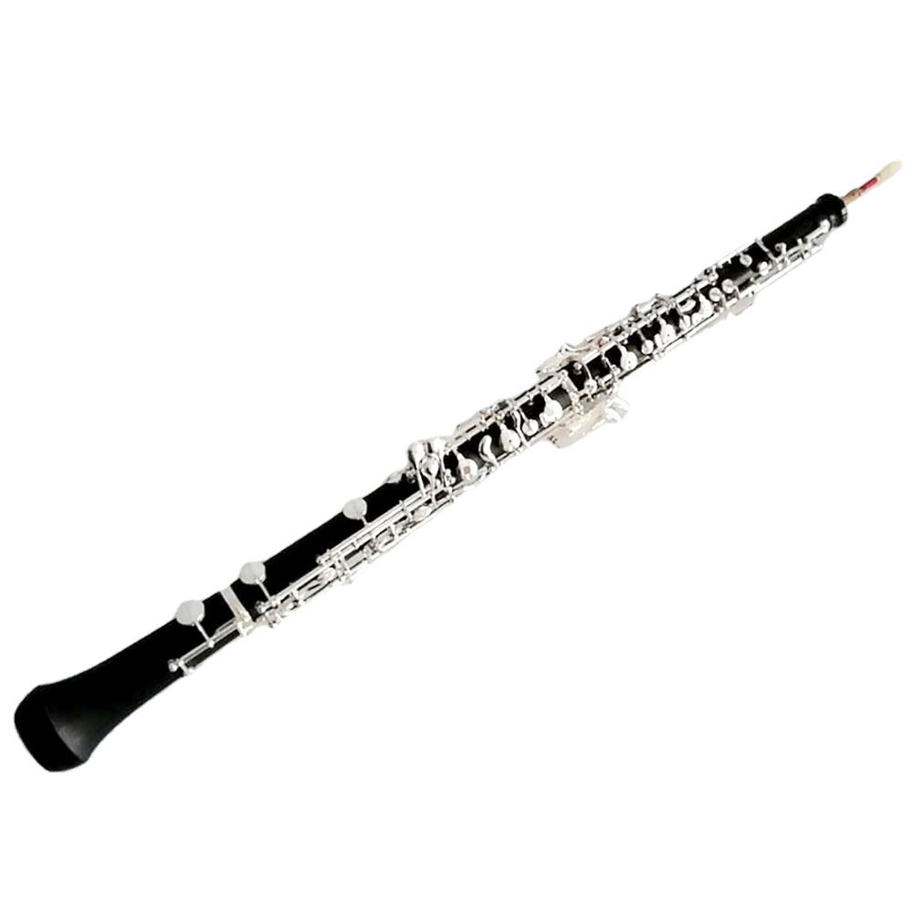

**النشاط : تربية موسيقية السنة الثالث المقطع الثاني**

**الميدان : التذوق الموسيقي و الاستماع + النشيد و الأغنية التربوية**

**الموضوع : التعرف على آلة الكمان + أمي .**

**الأهداف التعلمية : يتعرف على صوت آلة الطبل الكبير انطلاقا من الاستماع و يؤدي الأنشودة التربوية .**

|  |  |  |
| --- | --- | --- |
| **المراحل** | **الوضعيات التعليمية التعلّمية والنشاطات المقترحة** | **التقويم** |
| **مرحلة الانطلاق** | **التذكير بالتعلمات التي تعرفنا عليها من قبل .**  **مطالبة التلاميذ بأداء أنشودة نحن أطفال صغار .** | **يستمع باهتمام**  **يجيب** |
| **مرحلة بناء التعلمات** | **النشاط الأول : تسميع التلاميذ قطعة موسيفية تحتوي على آلة الكمان .**   * **تكرار التسميع عدة مرات .** * **ماذا تسمع ؟ ما اسم الآلة التي تعزف بها هذه القطعة الموسيقية ؟ تشبه أي آلة ؟** * **إلى أي مجموعة تنتمي آلة الكمان ؟** * **عرض مجموعة من الصور للآلات الموسيقية و دعوة التلاميذ إلى تعيين صورة آلة الكمان ؟.**   **جودة عالية آلة موسيقية أوبوا للاستخدام الاحترافي - Alibaba.com C:\Users\Mon\Desktop\ملفاتي\1 التعليم\2024-2025\مذكرات\3\تشكيلية\الموسيقى الالية س 3(1)_page-0002.jpg عازف الكمان، سهم التوجيه، على أبيض، الخلفية, الكمان Clipart, موضوع, توضيح  PNG والمتجهات للتحميل مجانا**   * **كيف يصدر الصوت من هذه الآلة ؟ مثلها حركيا ؟**   **الوصول بالتلميذ إلى الخلاصة**  **تعلمت : آلة الكمان هي آلة موسيقية وترية تصدر اصواتا موسيقية عن طريق تحريك القوس بحركات تناسقية .** | **يوظف مكتسباته القبلية**  **يتعرف على صوت آلة الطبل الكبير**  **يستنتج** |
| **الإستثمار** | **النشاط الثاني :**   * **عرض أنشودة الماء كاملة**   **أمـــــــي**  **أُمِّـــــــــــي أُمِّي ما أَغْــــــــــــــــلاها،**  **هِــــــــــــيَ حَبيبَتِي ما أَحْــــــــــلاها،**  **هِيَ في قَلْبـــــــــــــِي لا أَنْســــــــــــاها،**  **أَنا أَحْمِيــــــــــــــــها، أَنا أَهْواهـــــــــا**  **.** **أُمِّي يا نُورَ حَياتِي طِبْتِ بِالْعامِ الْجَدِيدِ،**  **خُذِي مِنِّي وَهاتِي قُبْلَةَ الْعامِ السَّعِيدِ.**  **أمـــــــي**  **أُمِّـــــــــــي أُمِّي ما أَغْــــــــــــــــلاها،**  **هِــــــــــــيَ حَبيبَتِي ما أَحْــــــــــلاها،**  **هِيَ في قَلْبـــــــــــــِي لا أَنْســــــــــــاها،**  **أَنا أَحْمِيــــــــــــــــها، أَنا أَهْواهـــــــــا**  **.** **أُمِّي يا نُورَ حَياتِي طِبْتِ بِالْعامِ الْجَدِيدِ، خُذِي مِنِّي وَهاتِي قُبْلَةَ الْعامِ السَّعِيدِ.**    **ترديد المقطع قردى ثم جماعيا تلحينه مع مطالبة المتعلمين بحفظه** | **يؤدي أنشودة نحن أطفال صغار** |

**أمـــــــي**

**أُمِّـــــــــــي أُمِّي ما أَغْــــــــــــــــلاها،**

**هِــــــــــــيَ حَبيبَتِي ما أَحْــــــــــلاها،**

**هِيَ في قَلْبـــــــــــــِي لا أَنْســــــــــــاها،**

**أَنا أَحْمِيــــــــــــــــها، أَنا أَهْواهـــــــــا**

**.** **أُمِّي يا نُورَ حَياتِي طِبْتِ بِالْعامِ الْجَدِيدِ، خُذِي مِنِّي وَهاتِي قُبْلَةَ الْعامِ السَّعِيدِ.**

**أمـــــــي**

**أُمِّـــــــــــي أُمِّي ما أَغْــــــــــــــــلاها،**

**هِــــــــــــيَ حَبيبَتِي ما أَحْــــــــــلاها،**

**هِيَ في قَلْبـــــــــــــِي لا أَنْســــــــــــاها،**

**أَنا أَحْمِيـــــــــــــها، أَنــا أَهْواهـــــــــا**

**.** **أُمِّي يا نُورَ حَياتِي طِبْتِ بِالْعامِ الْجَدِيدِ، خُذِي مِنِّي وَهاتِي قُبْلَةَ الْعامِ السَّعِيدِ.**

**أمـــــــي**

**أُمِّـــــــــــي أُمِّي ما أَغْــــــــــــــــلاها،**

**هِــــــــــــيَ حَبيبَتِي ما أَحْــــــــــلاها،**

**هِيَ في قَلْبـــــــــــــِي لا أَنْســــــــــــاها،**

**أَنا أَحْمِيــــــــــــــــها، أَنا أَهْواهـــــــــا**

**.** **أُمِّي يا نُورَ حَياتِي طِبْتِ بِالْعامِ الْجَدِيدِ، خُذِي مِنِّي وَهاتِي قُبْلَةَ الْعامِ السَّعِيدِ.**

**أمـــــــي**

**أُمِّـــــــــــي أُمِّي ما أَغْــــــــــــــــلاها،**

**هِــــــــــــيَ حَبيبَتِي ما أَحْــــــــــلاها،**

**هِيَ في قَلْبـــــــــــــِي لا أَنْســــــــــــاها،**

**أَنا أَحْمِيــــــــــــــــها، أَنا أَهْواهـــــــــا**

**.** **أُمِّي يا نُورَ حَياتِي طِبْتِ بِالْعامِ الْجَدِيدِ، خُذِي مِنِّي وَهاتِي قُبْلَةَ الْعامِ السَّعِيدِ.**

**أمـــــــي**

**أُمِّـــــــــــي أُمِّي ما أَغْــــــــــــــــلاها،**

**هِــــــــــــيَ حَبيبَتِي ما أَحْــــــــــلاها،**

**هِيَ في قَلْبـــــــــــــِي لا أَنْســــــــــــاها،**

**أَنا أَحْمِيــــــــــــــــها، أَنا أَهْواهـــــــــا**

**.** **أُمِّي يا نُورَ حَياتِي طِبْتِ بِالْعامِ الْجَدِيدِ، خُذِي مِنِّي وَهاتِي قُبْلَةَ الْعامِ السَّعِيدِ.**

**أمـــــــي**

**أُمِّـــــــــــي أُمِّي ما أَغْــــــــــــــــلاها،**

**هِــــــــــــيَ حَبيبَتِي ما أَحْــــــــــلاها،**

**هِيَ في قَلْبـــــــــــــِي لا أَنْســــــــــــاها،**

**أَنا أَحْمِيــــــــــــــــها، أَنا أَهْواهـــــــــا**

**.** **أُمِّي يا نُورَ حَياتِي طِبْتِ بِالْعامِ الْجَدِيدِ، خُذِي مِنِّي وَهاتِي قُبْلَةَ الْعامِ السَّعِيدِ.**

**أمـــــــي**

**أُمِّـــــــــــي أُمِّي ما أَغْــــــــــــــــلاها،**

**هِــــــــــــيَ حَبيبَتِي ما أَحْــــــــــلاها،**

**هِيَ في قَلْبـــــــــــــِي لا أَنْســــــــــــاها،**

**أَنا أَحْمِيــــــــــــــــها، أَنا أَهْواهـــــــــا**

**.** **أُمِّي يا نُورَ حَياتِي طِبْتِ بِالْعامِ الْجَدِيدِ، خُذِي مِنِّي وَهاتِي قُبْلَةَ الْعامِ السَّعِيدِ.**

**أمـــــــي**

**أُمِّـــــــــــي أُمِّي ما أَغْــــــــــــــــلاها،**

**هِــــــــــــيَ حَبيبَتِي ما أَحْــــــــــلاها،**

**هِيَ في قَلْبـــــــــــــِي لا أَنْســــــــــــاها،**

**أَنا أَحْمِيــــــــــــــــها، أَنا أَهْواهـــــــــا**

**.** **أُمِّي يا نُورَ حَياتِي طِبْتِ بِالْعامِ الْجَدِيدِ، خُذِي مِنِّي وَهاتِي قُبْلَةَ الْعامِ السَّعِيدِ.**

**أمـــــــي**

**أُمِّـــــــــــي أُمِّي ما أَغْــــــــــــــــلاها،**

**هِــــــــــــيَ حَبيبَتِي ما أَحْــــــــــلاها،**

**هِيَ في قَلْبـــــــــــــِي لا أَنْســــــــــــاها،**

**أَنا أَحْمِيــــــــــــــــها، أَنا أَهْواهـــــــــا**

**.** **أُمِّي يا نُورَ حَياتِي طِبْتِ بِالْعامِ الْجَدِيدِ، خُذِي مِنِّي وَهاتِي قُبْلَةَ الْعامِ السَّعِيدِ.**

**أمـــــــي**

**أُمِّـــــــــــي أُمِّي ما أَغْــــــــــــــــلاها،**

**هِــــــــــــيَ حَبيبَتِي ما أَحْــــــــــلاها،**

**هِيَ في قَلْبـــــــــــــِي لا أَنْســــــــــــاها،**

**أَنا أَحْمِيــــــــــــــــها، أَنا أَهْواهـــــــــا**

**.** **أُمِّي يا نُورَ حَياتِي طِبْتِ بِالْعامِ الْجَدِيدِ، خُذِي مِنِّي وَهاتِي قُبْلَةَ الْعامِ السَّعِيدِ.**

